幼儿表现行为观察记录表
班级：南田大四班 记录人：陆燕菊
观察对象 | 翔翔(男/5岁11个月)
观察时间 | 2023年02月16日 08:17 | 观察地点 | 美工区
观察实录 | 今天的区域游戏时，我叫了几位小朋友来到了书画走廊，绘画有关于兰花的水墨画，孩子们显得非常的兴奋，我给每位孩子准备了一张图片让他们自己照着画，因为有了之前绘画水墨的经验，所以每个孩子都没有说不会，每个小朋友看着图片，自己有想法的绘画了起来，翔翔是一个比较活泼的小男孩，但今天的他非常安静，他看着之前绘画的兰花，慢慢的画了起来，一开始他在纸上画了石头，后来又画了一些草，我看着他一边看着照片，一边一点一点的绘画，从下往上，十分的认真，他一会儿蘸墨，一会儿又蘸了一些水，看着图片中的样子一笔一笔的描绘着，我发现他似乎很有自己的想法，他画了一些石头，然后在石头上再绘画兰花，这样浓淡结合，绘画出来的效果非常的好！  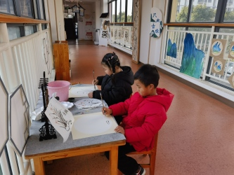
观察分析 | 对翔翔的分析:  1.翔翔平常是一个非常比较活泼的男孩，但在绘画兰花时却异常安静，可以看出他对兰花有着比较浓厚的兴趣。  2.在创作的过程中，翔翔能够大胆的表现兰花，并且浓淡相宜，让整个画面呢看上去非常的丰富。  3.在区域中能自主的选择艺术材料并创作，喜欢进行艺术活动并大胆表现。  4.愿意主动的展示自己，主动向他人介绍自己的作品，喜欢进行艺术活动并大胆表现。
评估内容 | 艺术  - 喜欢欣赏艺术作品-3 欣赏艺术作品时会产生相应的联想和情绪反应。(翔翔)  - 音乐表现-5 积极参与艺术活动，有自己比较喜欢的活动形式。(翔翔)  - 艺术活动中的合作-5 艺术活动中能与他人相互配合，也能独立表现。(翔翔)
教育支持策略 | 对翔翔的支持:  1.经常给幼儿分配一些力所能及的任务，要求他完成并及时给予表扬，培养他的责任感和认真负责的态度。  2.展示幼儿的作品，鼓励幼儿用自己的作品或艺术品布置环境。  3.在幼儿自主表达创作过程中，不做过多干预或把自己的意愿强加给幼儿，在幼儿需要时再给予具体的帮助。

